Taflen ffeithiau: diagramau dot a chroes bondio ïonig

Pan fydd metel ac anfetel yn adweithio, mae’r atom metel yn colli electronau ac yn dod yn ïon â gwefr bositif ac mae’r anfetel yn ennill electronau i ddod yn ïon â gwefr negatif. Bond ïonig yw’r grym atyniad electrostatig cryf rhwng yr ïon metel a’r ïon anfetel oherwydd eu gwefrau digroes.

Mae diagram dot a chroes yn un ffordd o fodelu’r trosglwyddo electronau sy’n digwydd yn ystod y broses hon.

Oeddech chi’n gwybod ...? Mae rhif y grŵp ar y tabl cyfnodol yn dweud wrthych chi faint o electronau sydd ym mhlisgyn allanol yr atom. Gallwch ddefnyddio hwn i gyfrifo gwefr yr ïon.

Lluniadwch ddiagram dot a chroes ar gyfer magnesiwm ocsid

Mae magnesiwm yn fetel yng ngrŵp dau y tabl cyfnodol, felly bydd yn ffurfio ïon 2⁺. Mae ocsigen yn anfetel yng ngrŵp chwech y tabl cyfnodol, felly bydd yn ffurfio ïon 2⁻.
- Wrth i chi ddysgu sut i luniadu diagramau dot a chroes, mae’n ddefnyddiol dechrau gyda rhywbeth rydych chi’n gyfarwydd ag ef yn barod: diagramau ffurfwedd electronau (gweler rsc.li/4tAjMCS os oes angen nodyn atgoffa arnoch chi). Lluniadwch y diagramau ffurfwedd electronau ar gyfer pob atom yn y cyfansoddyn.
- Edrychwch ar nifer yr electronau ar blisgyn allanol pob atom. Mae gan fagnesiwm ddau, mae gan ocsigen chwech. Newidiwch y croesau yn ddotiau yn un o’ch diagramau. Does dim angen i chi roi cylch o amgylch y symbol ar gyfer y niwclews.
- Wrth i fondio ïonig ddigwydd mae’r atomau’n ffurfio ïonau drwy ennill neu golli electronau i gael ffurfweddau electronau gyda phlisgyn allanol llawn. Mae magnesiwm yn colli dau electron ac mae ocsigen yn ennill dau electron. Mae hyn yn gadael ïon Mg²⁺ ac ïon O²⁻.
- Lluniadwch fachau petryal o amgylch pob ïon. Mae gan fagnesiwm drydydd plisgyn gwag erbyn hyn, felly nid oes angen lluniadu trydydd plisgyn.
- Ychwanegwch y wefr y tu allan i’r bachau petryal yn y gornel dde uchaf. Ysgrifennwch faint y wefr yn gyntaf, ac yna’r plws neu’r minws.

Oeddech chi’n gwybod ...?
- Mae’r wefr yn cael ei dosbarthu drwy’r ïon i gyd, ac mae’r bachau petryal yn dynodi hyn.
- Mewn cyfansoddyn ïonig, nid â’r ïon y rhoddodd electronau iddo yn unig y mae’r ïon metel yn ffurfio bond. Mae’n ffurfio bondiau ïonig cryf gydag ïonau sydd â gwefr ddigroes ac sy’n ffitio’n ddigon agos ato yn y ddellten ïonig.
- Nid yw magnesiwm ocsid yn hydawdd mewn dŵr oherwydd nid yw’r atyniad rhwng y moleciwlau dŵr polar a’r ïonau yn ddigon cryf i dorri’r bondiau ïonig rhwng yr ïonau magnesiwm ac ocsigen.

Lluniadu cyfansoddion ïonig mwy cymhleth

Mewn magnesiwm ocsid, mae’r gwefrau ar yr ïonau metel ac anfetel yn hafal a digroes. Beth sy’n digwydd pan nad yw’r gwefrau ar yr ïonau yn hafal o ran maint? Mewn alwminiwm ocsid, y wefr ar yr ïonau metel positif yw 3⁺ a’r wefr ar yr ïonau ocsid negatif yw 2⁻. Mae’r tabl yn dangos rhai ffyrdd gwahanol o luniadu alwminiwm ocsid (Al₂O₃).
Amrywiad | Diagram | Manylion
1 | 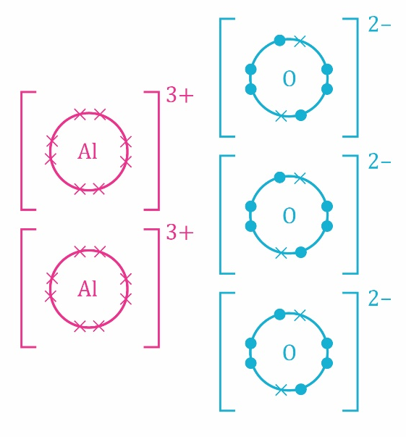 | Lluniadwch y ddau ïon alwminiwm positif ar y chwith a’r tri ïon ocsigen negatif ar y dde. Mae nifer yr ïonau yn dangos cymhareb yr alwminiwm i’r ocsigen.
2 | 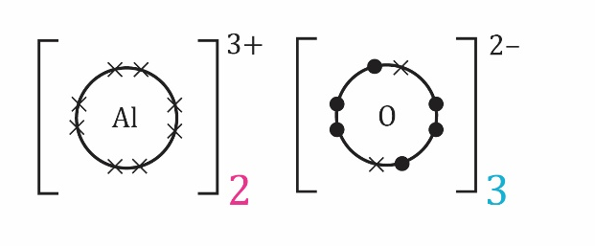 | Mae’r diagram hwn yn edrych yn debycach i’r symbol cemegol ar gyfer y cyfansoddyn Al₂O₃.
3 | 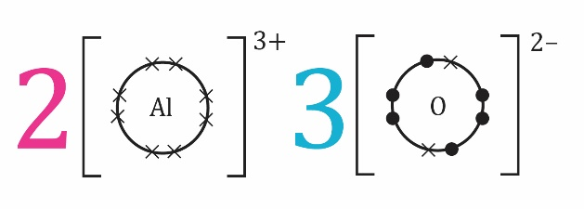 | Lluosyddion yw’r rhifau mawr yn y diagram hwn. Maent yn golygu bod dau ïon alwminiwm ar gyfer pob tri ïon ocsigen.

